**LAPORAN PRAKTIKUM PEMROGRAMAN BEORIENTASI OBJEK**

“Tugas 05 Abstract dan Interface*”*



Oleh:

Nama : Mohammad Sayifullah

NPM : 4523210066

Kelas : A

Dosen:

Adi Wahyu Pribadi, S.Si., M. Kom

**S1-Teknik Informatika**

**Fakultas Teknik Universitas Pancasila**

**2024**

**ABSTRACT DAN INTERFACE**

1. Animal

Animal.java

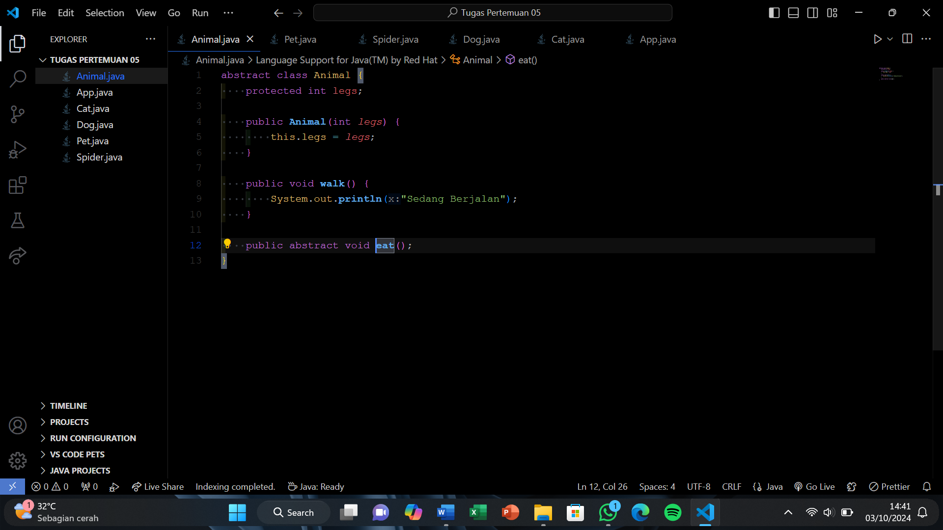

1. Pet

Pet.java

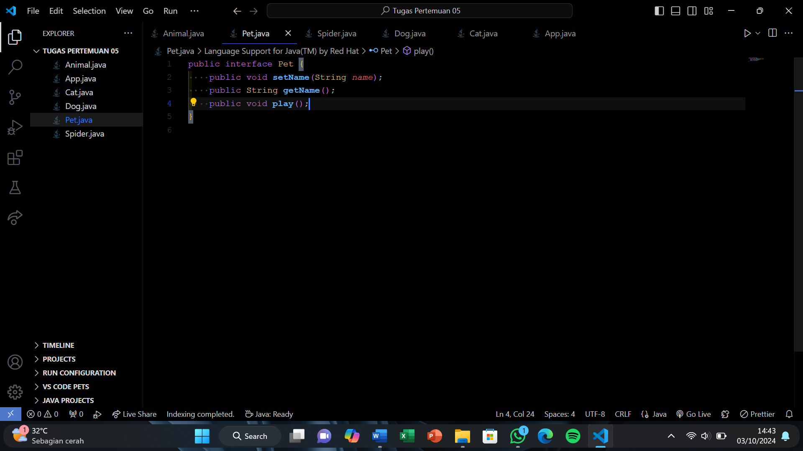

1. Spider

Spider.java

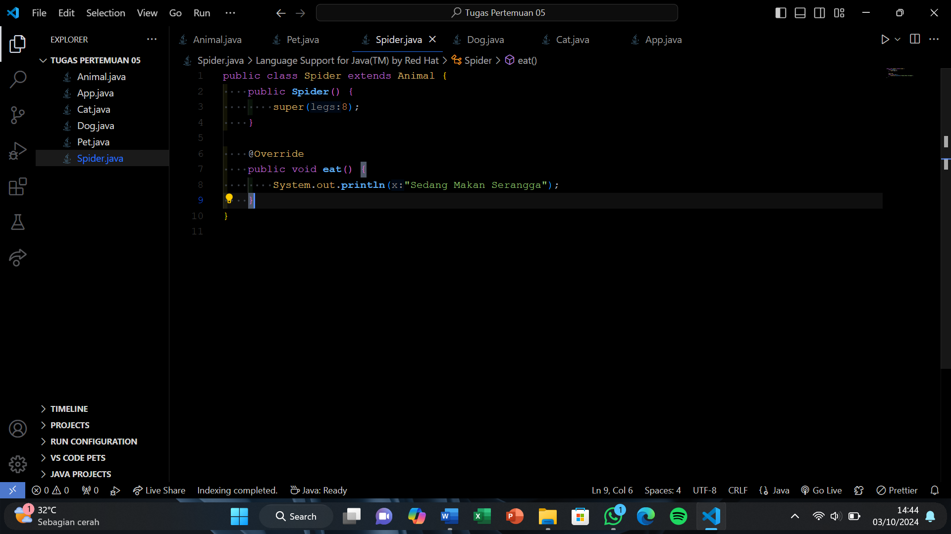

1. Dog

Dog.java

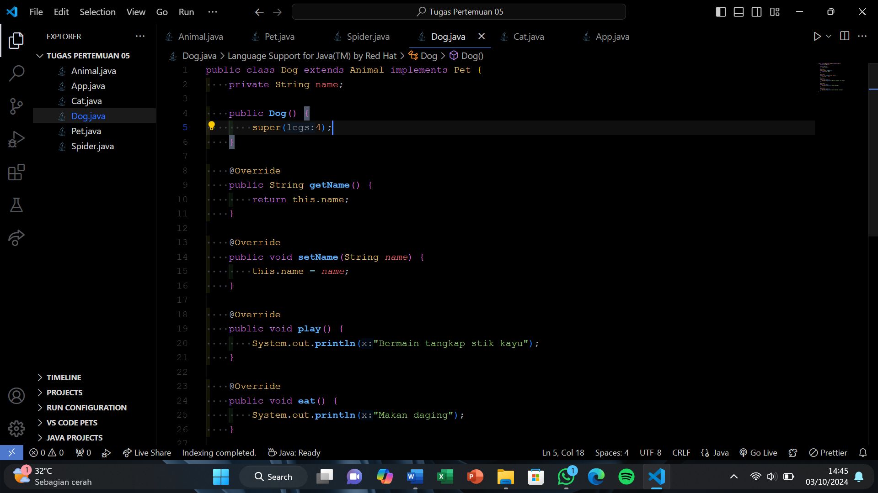

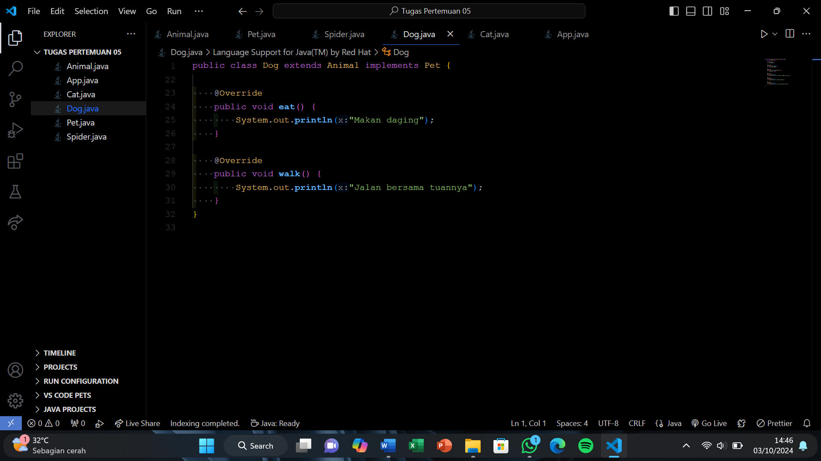

1. Cat

Cat.java

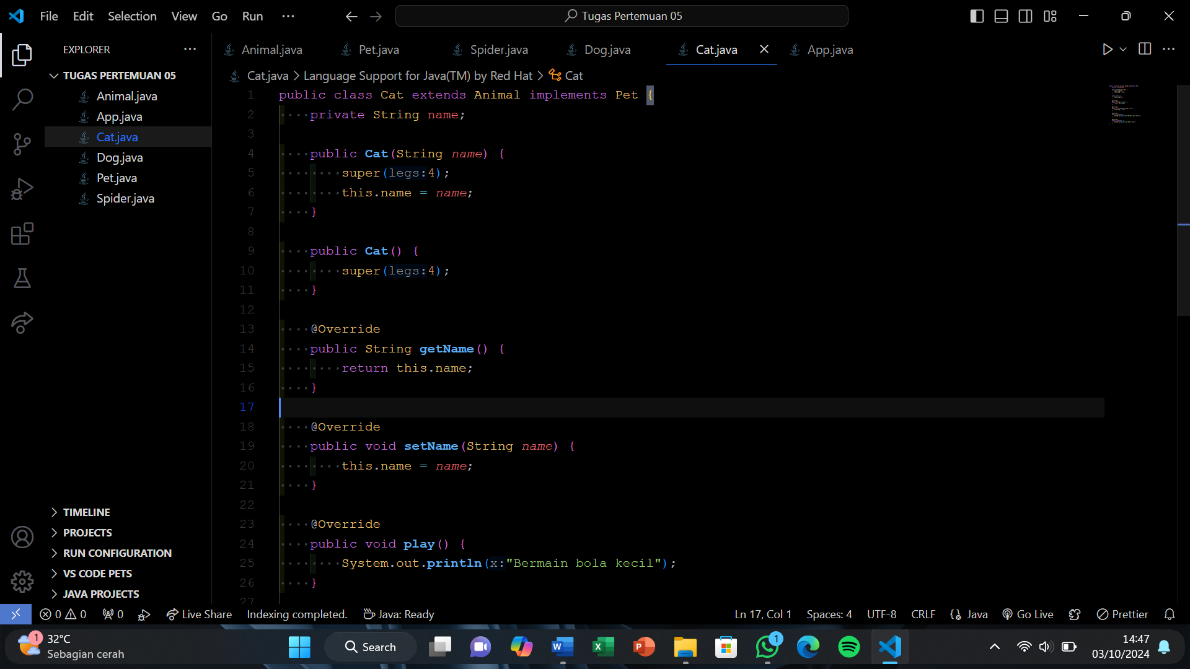

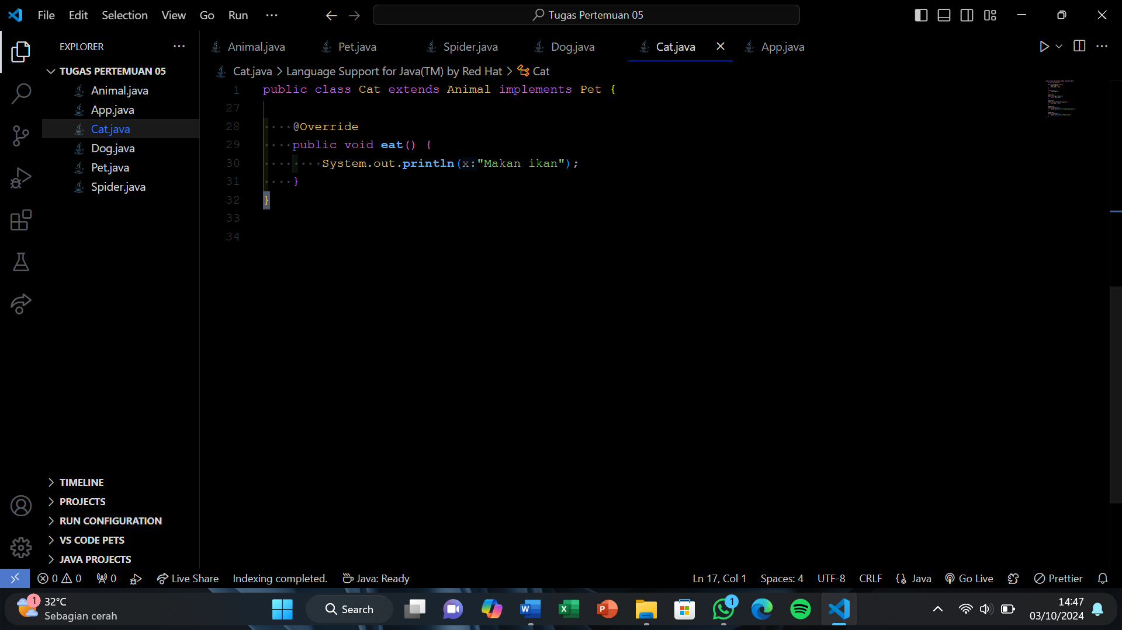

1. App

App.java

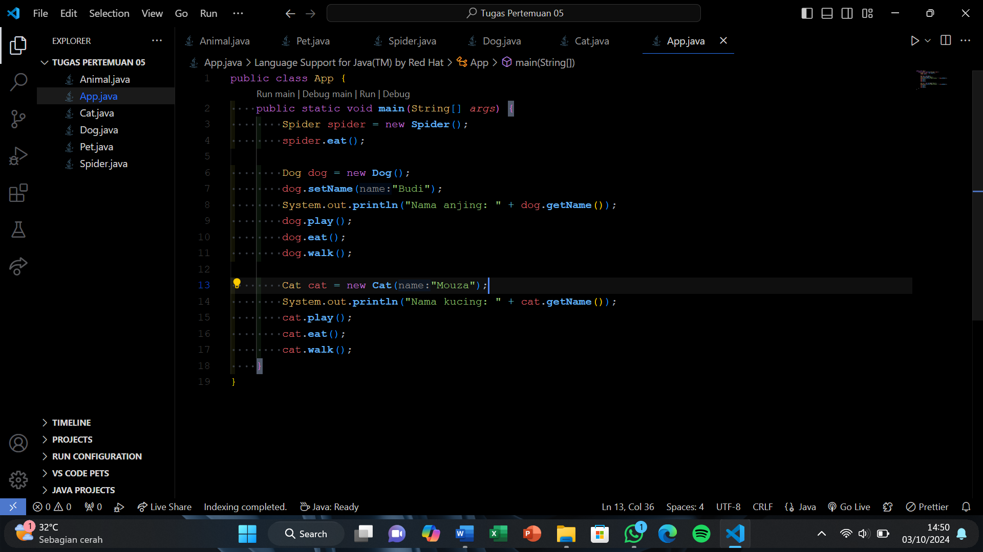

**Hasil Running**

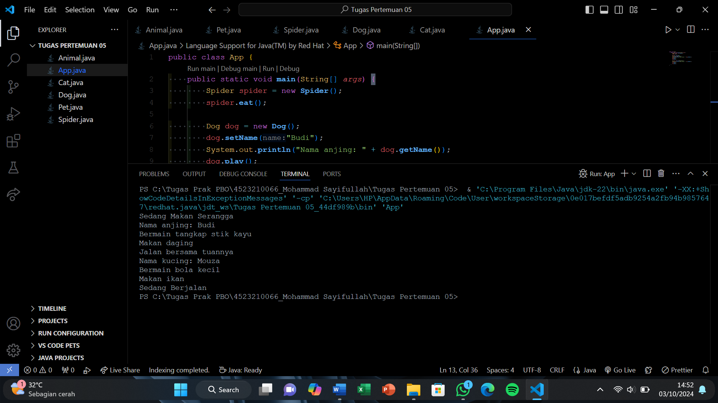

**Kesimpulan**

Pada pertemuan Praktikum kali ini saya mempelajari apa itu Abstract dan interface dan saya berhasil mengimplementasikannya sesuai dengan tugas yang diberikan seperti membuat abstract Animal interface Pet dan juga dengan child-childnya yaitu Spider, Dog, dan juga Cat.